**BURSA KARACABEY KURŞUNLU BALIKÇI BARINAĞI ONARIM VE TEVSİİ İNŞAATI**

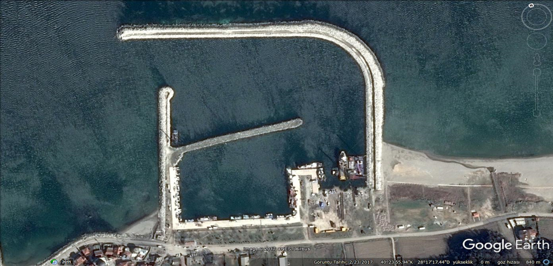

**BOZCAADA LİMANI YAT YANAŞMA RIHTIMI İNŞAATI**

**(YATIRIM PROGRAMINDA YAPIM İŞİ OLARAK YER ALAN İŞ)**

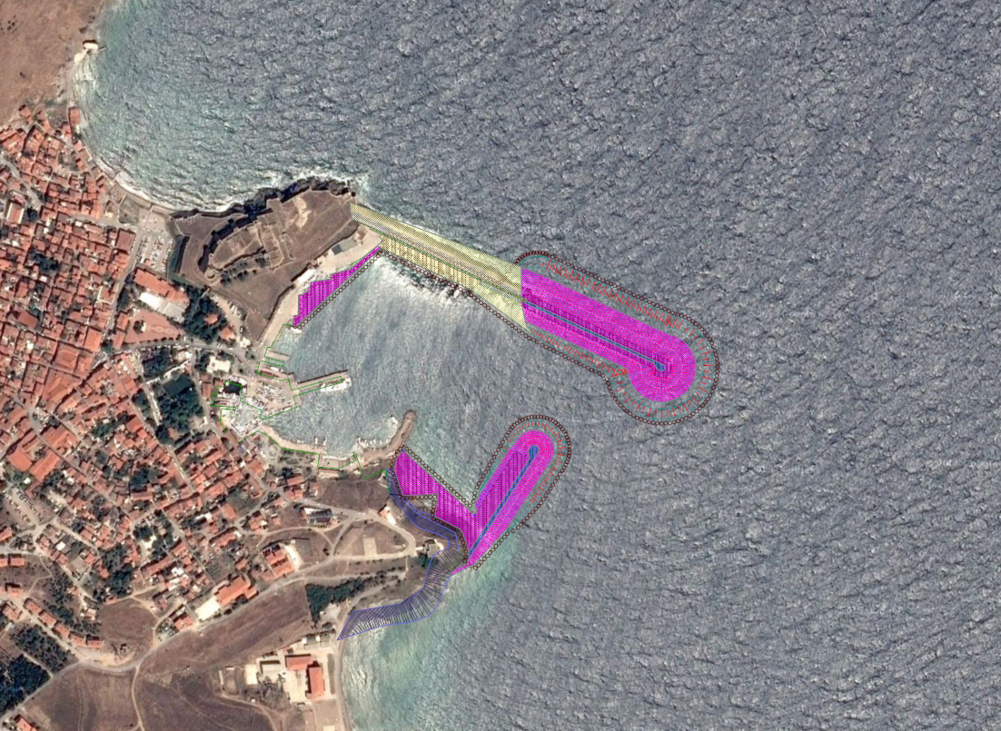

Proje Bedeli : 8.461.000 TL

Teknik özellikler : Ana Mendirek Müzvar onarımı, 240x30m (-3)m ve 98m (-2)m’lik rıhtımlar, 80 m çekek yeri, Fener Kuleleri, elektrik ve Mekanik tesisat proje kapsamında yer almaktadır.

Açıklamalar : Barınak içerisinde kalan eski mendirek rıhtım haline dönüştürülecektir. ÇED ve İmar Planı var. 2021 yılı yatırım programında 2.000 TL iz bedelle yer almaktadır.